Министерство науки и высшего образования Российской Федерации Федеральное государственное бюджетное образовательное учреждение высшего образования «Владимирский государственный университет имени Александра Григорьевича и Николая Григорьевича Столетовых» (ВЛГУ)

Кафедра ФиПМ

ЛАБОРАТОРНАЯ РАБОТА № 2

по дисциплине: «Технология разработки веб-приложений»

на тему: «Интеграция сценариев JavaScript в HTML-документ»

Выполнил:

студент группы ИТ-122

Овчинникова В.А.

Проверил:

Болачков А. В.

Владимир 2024

**Цель работы**. Освоение способов связывания программного кода на языке JavaScript с HTML-документом.

**Задание.** Реализовать простейшие сценарии на языке JavaScript, использовав несколько способов интеграции программного кода с разметкой HTML.

**Макет главной страницы**

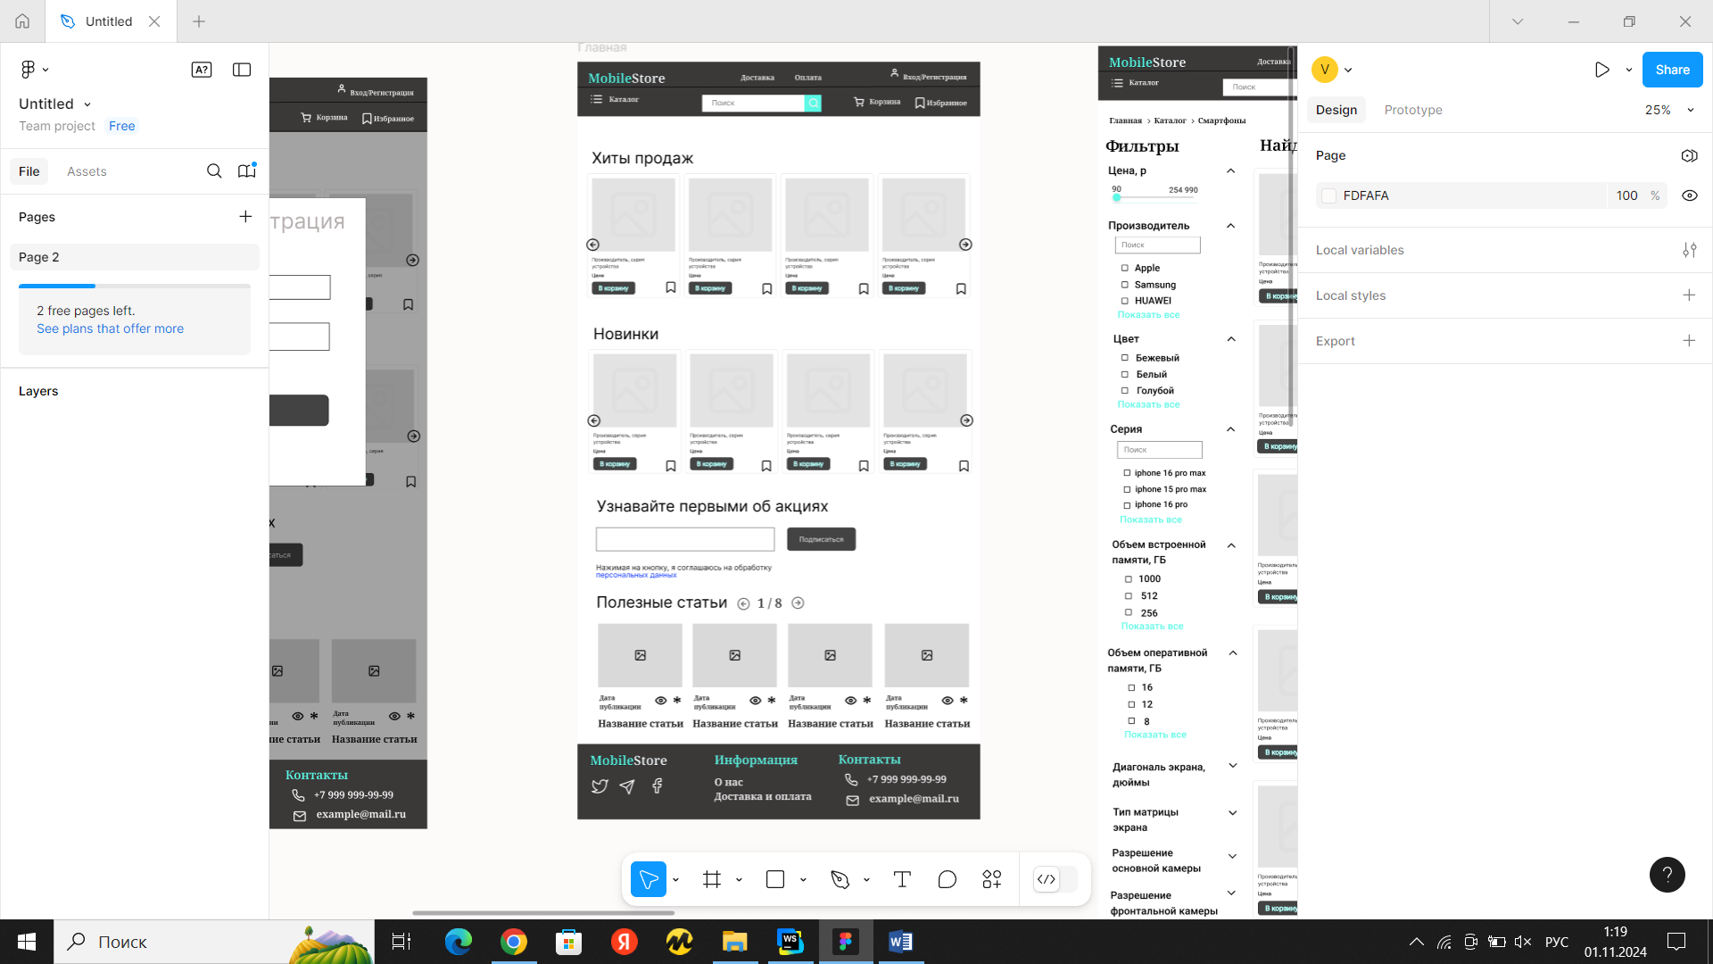

**HTML-разметка главной страницы**

<!DOCTYPE html>  
<html lang="en">  
<head>  
 <meta charset="UTF-8">  
 <title>Title</title>  
 <link rel="stylesheet" href="cards.css">  
 <link rel="stylesheet" href="c.css">  
 <link rel="stylesheet" href="https://unpkg.com/swiper/swiper-bundle.min.css"/>  
 <script src="index.js"></script>  
</head>  
<body>  
 <header>  
 <p>  
 <a href = "#example.com/1" class = "nav-item" style="position: absolute; right:650px; top:22px">Доставка</a>  
 <a href = "#example.com/2" class = "nav-item" style="position: absolute; right:850px; top:22px">Оплата</a>  
 <a href = "#example.com/3" class = "nav-item" style="position: absolute; right:60px; top:22px"><img src = "src/2.png" alt = "">Вход/Регистрация</a>  
 </p>  
 <h1><span>Mobile</span><span>Store</span></h1>  
 <p>  
 <a href = "#example.com/4" class = "nav-item" style="position: absolute; right:260px; top:65px"><img src = "src/1.png" alt = ""> Корзина</a>  
 <a href = "#example.com/5" class = "nav-item" style="position: absolute; right: 60px; top:65px"><img src = "src/icons8-избранное-50.png" alt = "">Избранное</a>  
 </p>  
 <nav role="navigation">  
 <ul><li><a href="#"><img src = "src/icons8-меню-50.png" style = "width:20px;height:20px">Каталог</a>  
 <ul>  
 <li><a href="#3" class = "nav-item">Смартфоны</a></li>  
 <li><a href="#0" class = "nav-item">Наушники</a></li>  
 <li><a href="#1" class = "nav-item">Акссесуары</a></li>  
 <li><a href="#2" class = "nav-item">Умные часы</a></li>  
 </ul>  
 </li>  
 </ul>  
 </nav>  
 <form id="searchForm">  
 <input type="text" name=text" class="search" placeholder="Поиск">  
 <button class="image-button" type="submit"><img src = "src/icons8-поиск-50.png"></button>  
 </form>  
 <script>  
 *document*.getElementById('searchForm').addEventListener('submit', function(event) {  
 event.preventDefault();  
 alert('Функция на данный момент недоступна.');  
 });  
 </script>  
 </header>  
 <main>  
 <h2>Новинки</h2>  
 <div class="swiper-container mySwiper">  
 <div class="swiper-wrapper">  
 <div class="swiper-slide">  
 <div class="card" style="">  
 <!-- Верхняя часть -->  
 <div class="card__top">  
 <!-- Изображение-ссылка товара -->  
 <a href="#" class="card__image">  
 <img  
 src="src/Apple14.jpg"  
 alt="Apple IPhone 14 PRO Max Gold"  
 />  
 </a>  
 <!-- Скидка на товар -->  
 <div class="card__label">-10%</div>  
 </div>  
 <!-- Нижняя часть -->  
 <div class="card__bottom">  
 <!-- Цены на товар (с учетом скидки и без)-->  
 <div class="card__prices">  
 <div class="card__price card__price--discount">135 000</div>  
 <div class="card__price card__price--common">150 000</div>  
 </div>  
 <!-- Ссылка-название товара -->  
 <a href="#" class="card__title">  
 Смартфон Apple IPhone 14 Pro Max 256Gb, золотой  
 </a>  
 <!-- Кнопка добавить в корзину -->  
 <button class="card__add">В корзину</button>  
 </div>  
 </div>  
 </div>  
 <div class="swiper-slide">  
 <div class="card">  
 <!-- Верхняя часть -->  
 <div class="card__top">  
 <!-- Изображение-ссылка товара -->  
 <a href="#" class="card__image">  
 <img  
 src="src/fold2.png"  
 alt="Смартфон TECNO Phantom V Fold 2 5G 12/512GB, Karst Green"  
 />  
 </a>  
 <!-- Скидка на товар -->  
 <div class="card__label">-20%</div>  
 </div>  
 <!-- Нижняя часть -->  
 <div class="card__bottom">  
 <!-- Цены на товар (с учетом скидки и без)-->  
 <div class="card__prices">  
 <div class="card__price card__price--discount">119 999</div>  
 <div class="card__price card__price--common">149 999</div>  
 </div>  
 <!-- Ссылка-название товара -->  
 <a href="#" class="card__title">  
 Смартфон TECNO PhantomV Fold2 5G 512GB, Karst Green  
 </a>  
 <!-- Кнопка добавить в корзину -->  
 <button class="card__add">В корзину</button>  
 </div>  
 </div>  
 </div>  
 <div class="swiper-slide">  
 <div class ="card">  
 <!-- Верхняя часть -->  
 <div class="card__top">  
 <!-- Изображение-ссылка товара -->  
 <a href="#" class="card__image">  
 <img  
 src="src/honorv3.png"  
 alt="Смартфон HONOR Magic V3 512GB Черный EAC"  
 />  
 </a>  
 </div>  
 <div class="card__bottom">  
 <div class="card__prices">  
 <div class="card__price card__price--common">189 999 </div>  
 </div>  
 <!-- Ссылка-название товара -->  
 <a href="#" class="card__title">  
 Смартфон HONOR Magic V3 512GB Черный EAC  
 </a>  
 <!-- Кнопка добавить в корзину -->  
 <button class="card__add">В корзину</button>  
 </div>  
 </div>  
 </div>  
 <div class="swiper-slide">  
 <div class="card">  
 <div class="card__top">  
 <a href="#" class="card__image">  
 <img  
 src="src/samsungS24.jpg"  
 alt="Смартфон Samsung Galaxy S24 FE 256GB Серый EAC"  
 />  
 </a>  
 </div>  
 <div class="card__bottom">  
 <div class="card__prices">  
 <div class="card__price card__price--common">69 999</div>  
 </div>  
 <a href="#" class="card__title">  
 Смартфон Apple IPhone 14 Pro Max 256Gb, золотой  
 </a>  
 <!-- Кнопка добавить в корзину -->  
 <button class="card__add">В корзину</button>  
 </div>  
 </div>  
 </div>  
 <div class="swiper-slide">  
 <div class="card">  
 <!-- Верхняя часть -->  
 <div class="card__top">  
 <!-- Изображение-ссылка товара -->  
 <a href="#" class="card__image">  
 <img  
 src="src/xiaomi14t.png"  
 alt="Смартфон Xiaomi 14T 12GB/256GB, Titan Black"  
 />  
 </a>  
 </div>  
 <!-- Нижняя часть -->  
 <div class="card__bottom">  
 <!-- Цены на товар (с учетом скидки и без)-->  
 <div class="card__prices">  
 <div class="card__price card__price--common">52 999</div>  
 </div>  
 <!-- Ссылка-название товара -->  
 <a href="#" class="card__title">  
 Смартфон Xiaomi 14T 12GB/256GB, Titan Black  
 </a>  
 <!-- Кнопка добавить в корзину -->  
 <button class="card__add">В корзину</button>  
 </div>  
 </div>  
 </div>  
 </div>  
 <div class="swiper-button-next2"><img src="src/icons8-стрелка-вправо-в-круге-2-50.png"></div>  
 <div class="swiper-button-prev2"><img src="src/icons8-стрелка-влево-в-круге-2-50.png"></div>  
 </div>  
 <h2>Хиты продаж</h2>  
 <div class="swiper-container mySwiper1">  
 <div class="swiper-wrapper">  
 <div class="swiper-slide">  
 <div class="card" style="">  
 <!-- Верхняя часть -->  
 <div class="card__top">  
 <!-- Изображение-ссылка товара -->  
 <a href="#" class="card__image">  
 <img  
 src="src/Apple14.jpg"  
 alt="Apple IPhone 14 PRO Max Gold"  
 />  
 </a>  
 <!-- Скидка на товар -->  
 <div class="card__label">-10%</div>  
 </div>  
 <!-- Нижняя часть -->  
 <div class="card__bottom">  
 <!-- Цены на товар (с учетом скидки и без)-->  
 <div class="card__prices">  
 <div class="card__price card__price--discount">135 000</div>  
 <div class="card__price card__price--common">150 000</div>  
 </div>  
 <!-- Ссылка-название товара -->  
 <a href="#" class="card__title">  
 Смартфон Apple IPhone 14 Pro Max 256Gb, золотой  
 </a>  
 <!-- Кнопка добавить в корзину -->  
 <button class="card__add">В корзину</button>  
 </div>  
 </div>  
 </div>  
 <div class="swiper-slide">  
 <div class="card">  
 <!-- Верхняя часть -->  
 <div class="card__top">  
 <!-- Изображение-ссылка товара -->  
 <a href="#" class="card__image">  
 <img  
 src="src/fold2.png"  
 alt="Смартфон TECNO Phantom V Fold 2 5G 12/512GB, Karst Green"  
 />  
 </a>  
 <!-- Скидка на товар -->  
 <div class="card__label">-20%</div>  
 </div>  
 <!-- Нижняя часть -->  
 <div class="card__bottom">  
 <!-- Цены на товар (с учетом скидки и без)-->  
 <div class="card__prices">  
 <div class="card__price card__price--discount">119 999</div>  
 <div class="card__price card__price--common">149 999</div>  
 </div>  
 <!-- Ссылка-название товара -->  
 <a href="#" class="card__title">  
 Смартфон TECNO PhantomV Fold2 5G 512GB, Karst Green  
 </a>  
 <!-- Кнопка добавить в корзину -->  
 <button class="card__add">В корзину</button>  
 </div>  
 </div>  
 </div>  
 <div class="swiper-slide">  
 <div class ="card">  
 <!-- Верхняя часть -->  
 <div class="card__top">  
 <!-- Изображение-ссылка товара -->  
 <a href="#" class="card__image">  
 <img  
 src="src/honorv3.png"  
 alt="Смартфон HONOR Magic V3 512GB Черный EAC"  
 />  
 </a>  
 </div>  
 <div class="card__bottom">  
 <div class="card__prices">  
 <div class="card__price card__price--common">189 999 </div>  
 </div>  
 <!-- Ссылка-название товара -->  
 <a href="#" class="card__title">  
 Смартфон HONOR Magic V3 512GB Черный EAC  
 </a>  
 <!-- Кнопка добавить в корзину -->  
 <button class="card__add">В корзину</button>  
 </div>  
 </div>  
 </div>  
 <div class="swiper-slide">  
 <div class="card">  
 <div class="card__top">  
 <a href="#" class="card__image">  
 <img  
 src="src/samsungS24.jpg"  
 alt="Смартфон Samsung Galaxy S24 FE 256GB Серый EAC"  
 />  
 </a>  
 </div>  
 <div class="card__bottom">  
 <div class="card__prices">  
 <div class="card__price card__price--common">69 999</div>  
 </div>  
 <a href="#" class="card__title">  
 Смартфон Apple IPhone 14 Pro Max 256Gb, золотой  
 </a>  
 <!-- Кнопка добавить в корзину -->  
 <button class="card__add">В корзину</button>  
 </div>  
 </div>  
 </div>  
 <div class="swiper-slide">  
 <div class="card">  
 <!-- Верхняя часть -->  
 <div class="card__top">  
 <!-- Изображение-ссылка товара -->  
 <a href="#" class="card__image">  
 <img  
 src="src/xiaomi14t.png"  
 alt="Смартфон Xiaomi 14T 12GB/256GB, Titan Black"  
 />  
 </a>  
 </div>  
 <!-- Нижняя часть -->  
 <div class="card__bottom">  
 <!-- Цены на товар (с учетом скидки и без)-->  
 <div class="card__prices">  
 <div class="card__price card__price--common">52 999</div>  
 </div>  
 <!-- Ссылка-название товара -->  
 <a href="#" class="card__title">  
 Смартфон Xiaomi 14T 12GB/256GB, Titan Black  
 </a>  
 <!-- Кнопка добавить в корзину -->  
 <button class="card__add">В корзину</button>  
 </div>  
 </div>  
 </div>  
 </div>  
 <div class="swiper-button-next1"><img src="src/icons8-стрелка-вправо-в-круге-2-50.png"></div>  
 <div class="swiper-button-prev1"><img src="src/icons8-стрелка-влево-в-круге-2-50.png"></div>  
 </div>  
 <script src="https://unpkg.com/swiper/swiper-bundle.min.js"></script>  
 <script>  
 const *swiper1* = new Swiper(".mySwiper1", {  
 slidesPerView: 4,  
 spaceBetween: 13,  
 slidesPerGroup: 4,  
 loop: true,  
 loopFillGroupWithBlank: true,  
 navigation: {  
 nextEl: ".swiper-button-next1",  
 prevEl: ".swiper-button-prev1",  
 },  
 });  
 const *swiper* = new Swiper(".mySwiper", {  
 slidesPerView: 4,  
 spaceBetween: 13,  
 slidesPerGroup: 4,  
 loop: true,  
 loopFillGroupWithBlank: true,  
 navigation: {  
 nextEl: ".swiper-button-next2",  
 prevEl: ".swiper-button-prev2",  
 },  
 });  
 </script>  
  
 <h2>Узнавайте первыми об акциях</h2>  
 <form action="/" method="post" id="searchForm1">  
 <input type="text" placeholder="Мой e-mail"></input>  
 <button type="submit">Подписаться</button>  
 </form>  
 <script>  
 *document*.getElementById('searchForm1').addEventListener('submit', function(event) {  
 event.preventDefault();  
 alert('Функция на данный момент недоступна.');  
 });  
 </script>  
 <p><span> Нажимая на кнопку, я соглашаюсь на обработку</span><span> персональных данных.</span></p>  
 <h2>Полезные статьи</h2>  
 <div class="container">  
 <div class="slide">  
 <a href="https://journal.citilink.ru/articles/chto-oznachayut-znachki-v-verhnej-chasti-ekrana-na-android/">  
 <figure>  
 <img src ="src/img1.png">  
 <figcaption>Что означают значки в верхней части экрана на Android</figcaption>  
 </figure>  
 </a>  
 </div>  
 <div class="slide">  
 <a href="https://journal.citilink.ru/articles/smartfony-2024-goda-kotorye-mozhno-smelo-pokupat/">  
 <figure>  
 <img src ="src/img2.png">  
 <figcaption>Смартфоны 2024 года, к которым стоит присмотреться</figcaption>  
 </figure>  
 </a>  
 </div>  
 <div class="slide">  
 <a href = "https://journal.citilink.ru/articles/top-5-smartfonov-do-30-tysyach-rublej-na-kotorye-stoit-obratit-vnimanie/">  
 <figure>  
 <img src ="src/img3.png">  
 <figcaption>Топ-5 смартфонов до 30 тысяч рублей, на которые стоит обратить внимание</figcaption>  
 </figure>  
 </a>  
 </div>  
 <div class="slide">  
 <a href="https://journal.citilink.ru/articles/pochemu-telefon-ne-podklyuchaetsya-k-pk-i-noutbuku/">  
 <figure>  
 <img src ="src/img4.png">  
 <figcaption>Почему телефон не подключается к ПК и ноутбуку</figcaption>  
 </figure>  
 </a>  
 </div>  
 <div class="slide">  
 <a href="https://journal.citilink.ru/articles/kak-sdelat-veb-kameru-iz-smartfona-4-prilozheniya/">  
 <figure>  
 <img src ="src/img5.png">  
 <figcaption>Как сделать веб-камеру из смартфона: 4 полезных приложения</figcaption>  
 </figure>  
 </a>  
 </div>  
 </div>  
 </main>  
 <footer>  
 <h1 id = "information">Информация</h1>  
 <h1 id = "contacts">Контакты</h1>  
 <h1><span>Mobile</span><span>Store</span></h1>  
 <img src="src/icons8-твиттер-30.png" id = "img1">  
 <img src="src/icons8-телеграмма-app-50.png" id = "img2">  
 <img src="src/icons8-facebook-новый-30.png" id = "img3">  
 <p id = "p1"> <img src="src/icons8-почта-30.png" id = "img5">example@mail.ru</p>  
 <p id = "p2"> <img src="src/icons8-телефон-50.png" id = "img4"> +7 999 999-99-99</p>  
 <p id = "p3"><a href = "#example.com/1" class= "nav-item">О нас</a></p>  
 <p id = "p4" ><a href = "#example.com/1" class = "nav-item" >Доставка</a> и <a href = "#example.com/2" class = "nav-item" >оплата</a></p>  
 </footer>  
</body>  
</html>

**Текст JavaScript-файла**

function showAlert(sectionName) {  
 alert(`Раздел "${sectionName}" недоступен!`);  
}  
*document*.addEventListener('DOMContentLoaded', () => {  
 *document*.querySelectorAll('.nav-item').forEach(item => {  
 item.addEventListener('click', () => {  
 showAlert(item.textContent);  
 });  
 });  
});

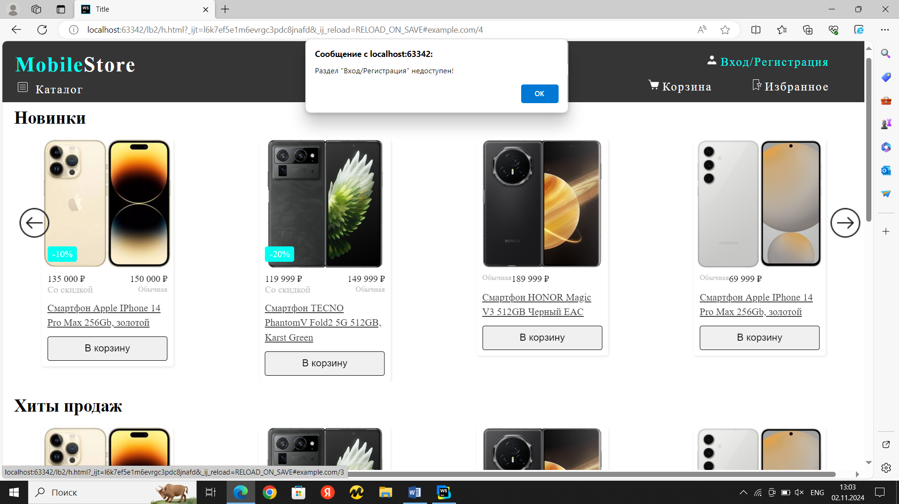

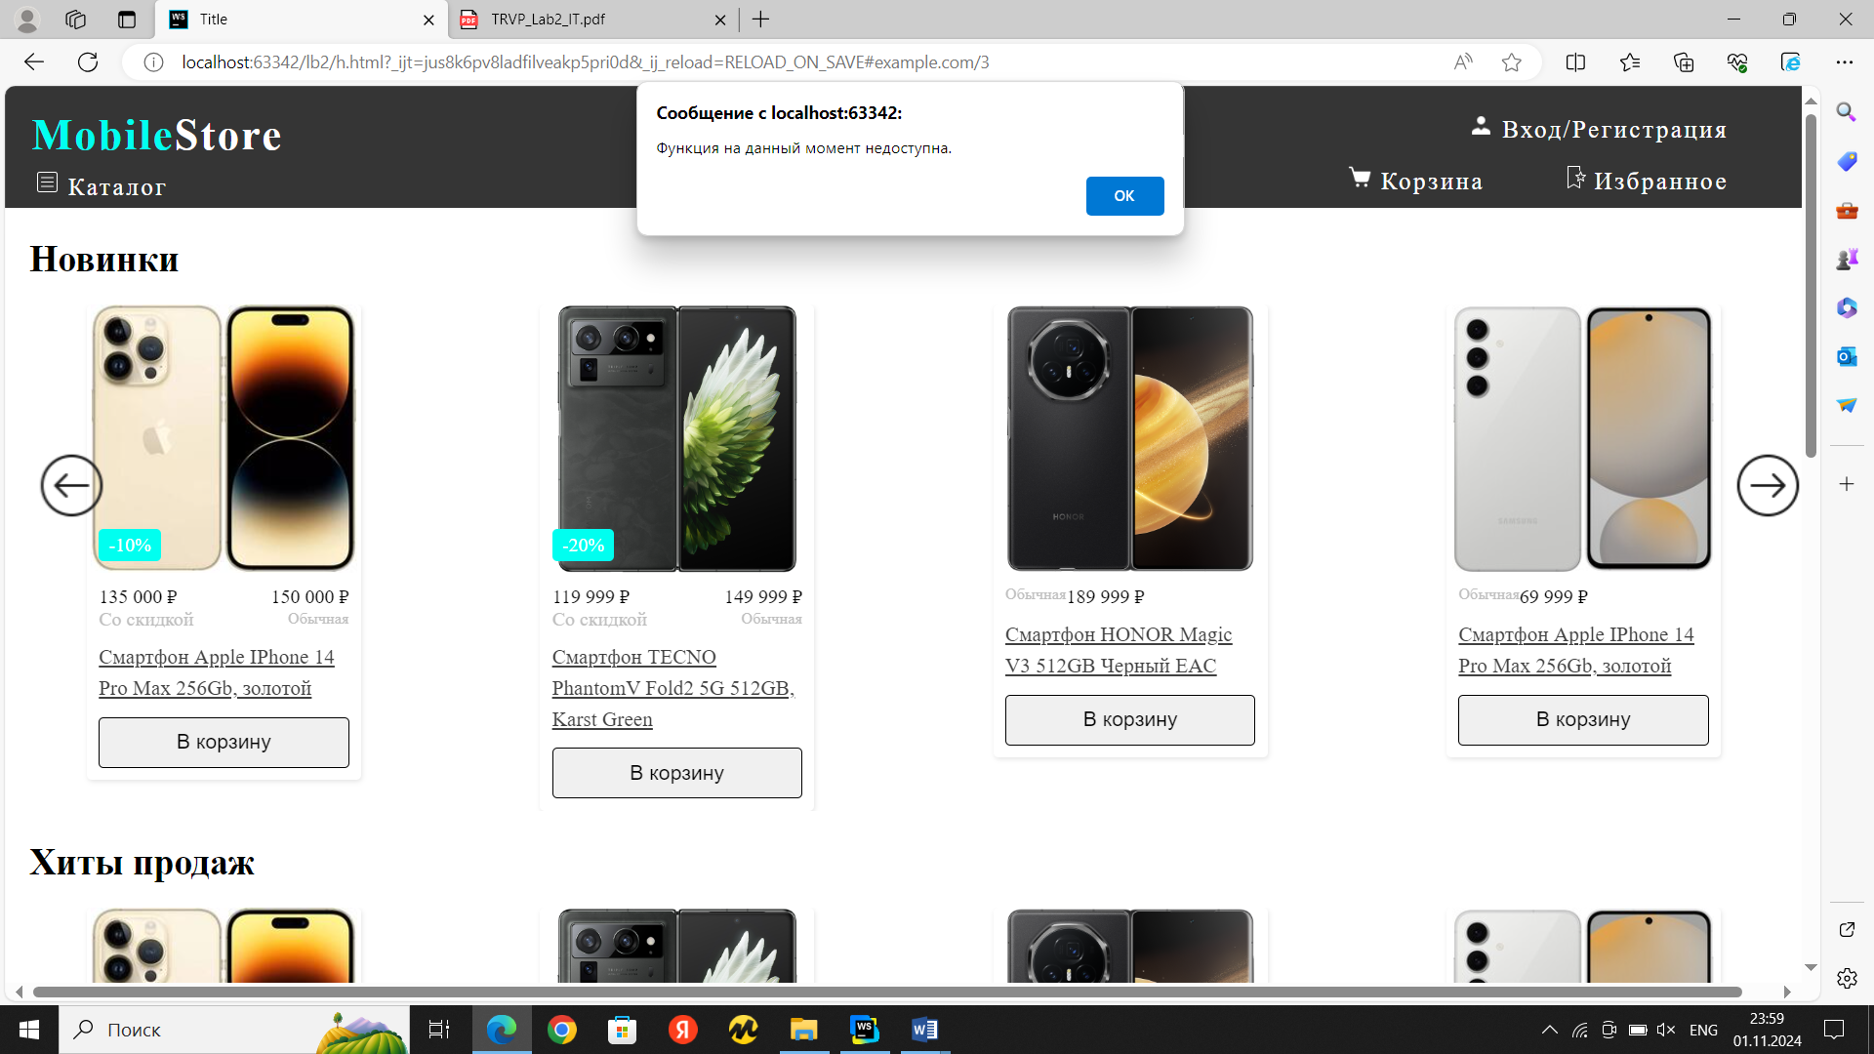

**Вывод:** в ходе лабораторной работы реализовали простейшие сценарии на языке JavaScript.

Существет несколько способов подключения файла JavaScript: **Встроить JavaScript в теги HTML.** Код вставляется непосредственно внутрь тегов HTML.

Вставить внешний файл JavaScript в HTML. Этот метод полезен при работе с крупными JS-скриптами или, когда необходимо использовать один и тот же код на нескольких веб-страницах. Для подключения внешнего файла нужно указать имя файла скрипта в атрибуте src тега <script>.

Описание JavaScript рекомендуется описывать в начале скрипта или в отдельном файле, чтобы избежать проблем с областью видимости и упрощения доступа к функциям.